**一、勞健保負擔比率：**

**1.勞保費：個人20%，雇主70%，政府10% (不含職災)**

**2.健保費：個人30%，雇主60%，政府10%**

**3.勞退金：雇主6%，個人0-6% (依個人選擇)**

**二、每月工讀費金額：**

**每月申報時數*140-勞保費-勞工自提退休金**

**1.107年1月1日開始，1小時工讀費調為140元。**

**2.整月加保時，統一申報時數為32小時，少部份隊員會申報42小時。**

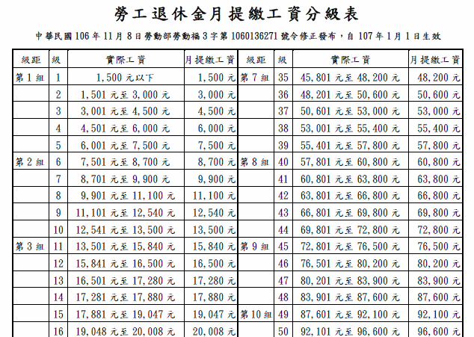

4480元在級距中落在3,001~4,500元中，接近4500元，對學生及學校都有利，所以統一最低申報時數為32小時。

4500元/1小時140元=32.1，取32小時

1小時140元*每個月申報32小時=4480元

5880元在級距中落在4501~6,000元中，接近6000元，對學生及學校都有利，少部份申報時數為42小時。

6000元/1小時140元=42.8，取42小時

1小時140元*每個月申報42小時=5880元

**3.整月加保時，要繳交勞保費233元。**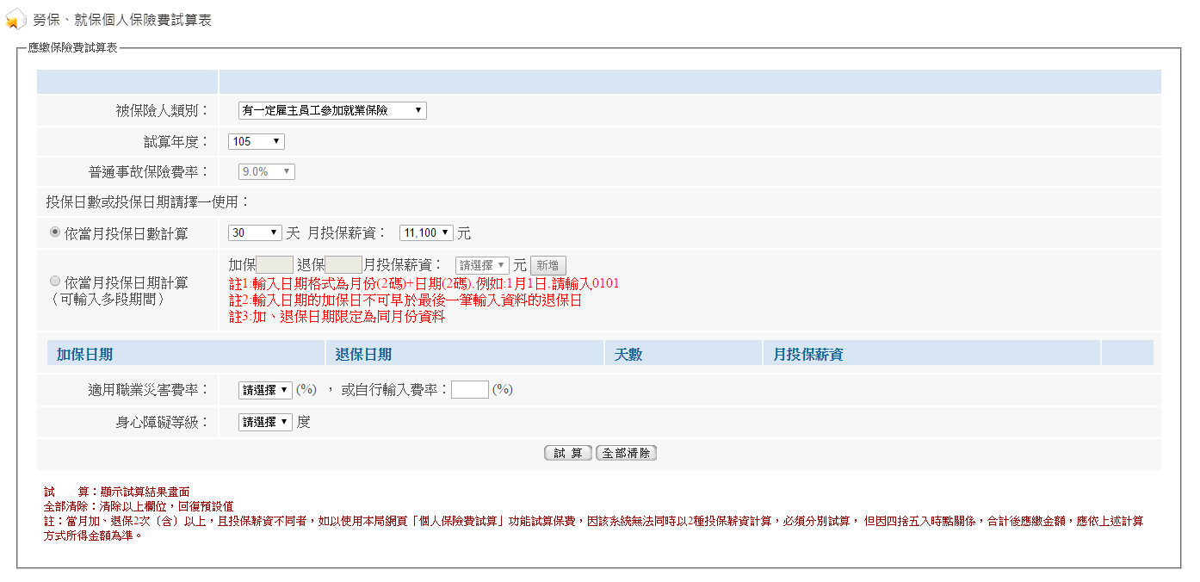

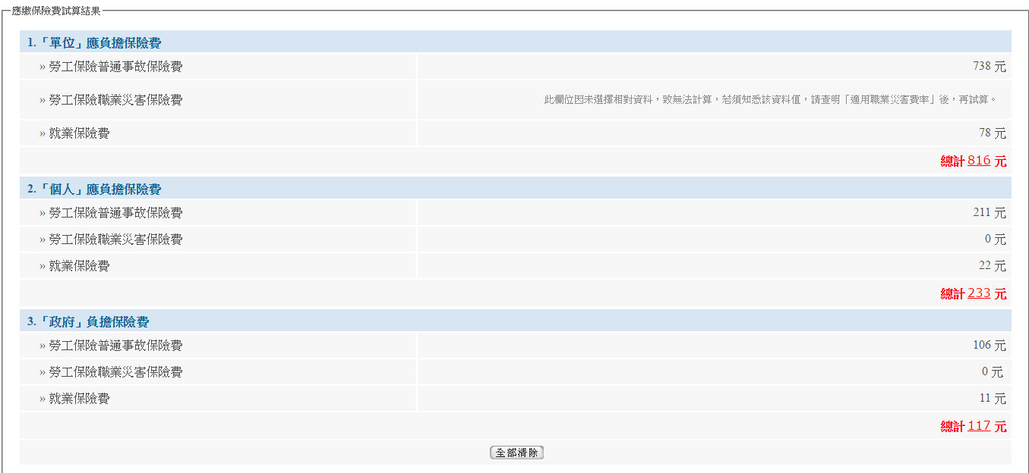

**個人每月應負擔233元**

**4.勞工自提退休金**

自願提繳是指，除了老闆要提撥勞工工資的6％存入員工個人退休金帳戶外，

員工還可以決定是否自願提撥工資之0％～6％範圍的退休金。

請領年齡為60歲。

隊訓當日會請大家確定個人提撥率？

在你工讀期間，我個人是不建議提繳，因為你一個月的薪水很少，請領年齡為60歲，人會不會活到60歲不知，以後會不會留在台灣生活也不知，政府到時有沒有錢也不知，等到出社會工作，薪水高時，為了節稅，再考慮提繳，但一切依你們自己的想法決定是否提繳。

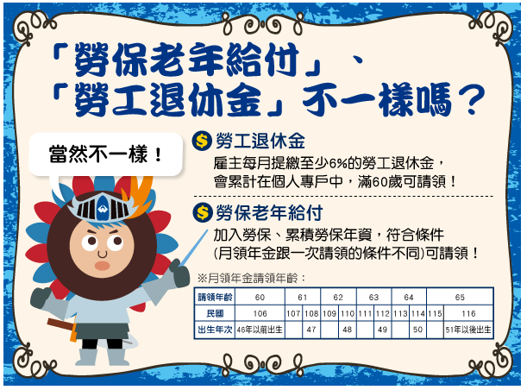

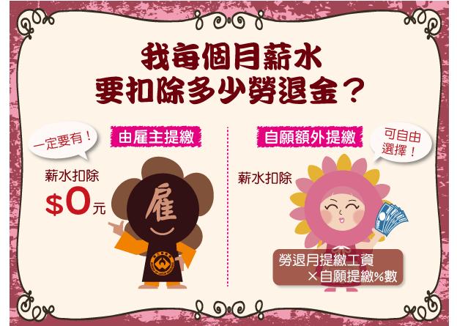

**三、校外有加保，校內工讀也必須加保。**

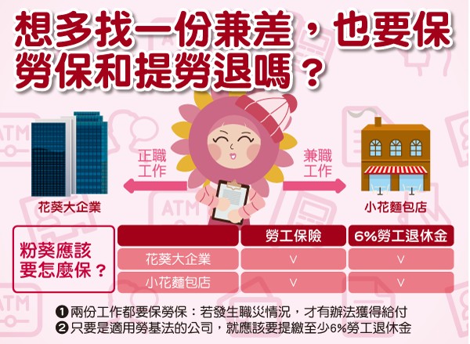

**四、健保費部份**

學校沒有編列工讀生健保費，而且工讀生每月上班時數未達雇主必須辦理健保投保標準，所以健保請自行在校外投保。